妙着赏析（3）-强盗之着
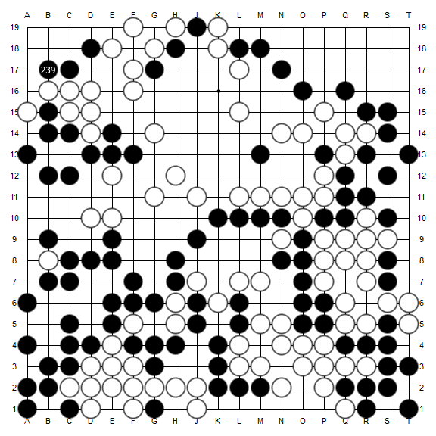
对局：2012中国全国围棋甲级联赛第9轮
日期：2012年7月7日
执黑：常昊 九段
执白：连笑 四段
本局棋劫争频发，精彩不断。第239手，看似无理，实则味道十足。不看后边的进行，谁会想到这手明显有点不讲理的强盗棋能散发出何等魔力。
下图就是黑棋依靠特殊棋形和劫材优势最终形成劫争的局面，并通过劫争，最终成功活出。
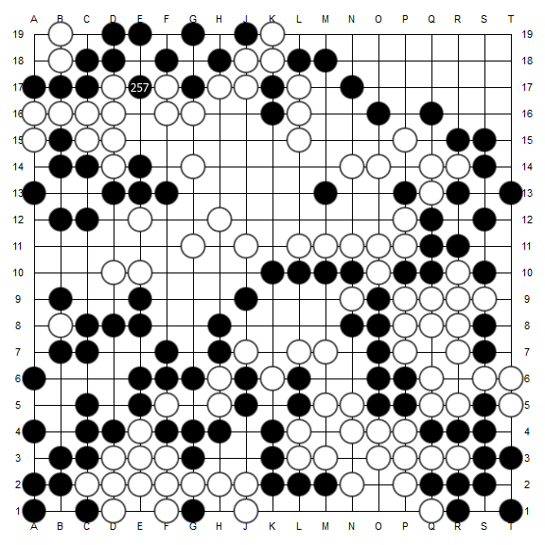
临近棋局最后，黑棋又有机会展示了一个局部妙着。这个局部如何进行，请棋迷朋友自行推演。
